Masarykova universita v Brně

Ekonomicko-správní fakulta

Studijní obor: Veřejná ekonomika

Tyfloservis, o. p. s.

POT – Ekonomika neziskových organizací

Autor:
Jiří Sodomka, UČO: 100263

Brno, prosinec 2004

Tyfloservis, o. p. s.

- Základní údaje o společnosti

Společnost Tyfloservis, o. p. s., se sídlem Krakovská 21, 110 00 Praha 1, IČ: 26200481, je obecně prospěšnou společností zřízenou na základě zákona č. 248/1995 Sb., o obecně prospěšných společnostech a o změně a doplnění některých zákonů, ve znění pozdějších předpisů (dále jen „zákon o OPS“).
Zakladatelem společnosti (jediným) Tyfloservis, o. p. s. je občanské sdružení - Sjednocená organizace nevidomých a slabozrakých ČR, se sídlem Krakovská 21, 110 00 Praha 1, IČ: 65399447. Společnost byla založena na dobu neurčitou dne 11.8.2000 zakládací listinou Tyfloservisu, o. p. s. vyhotovenou ve formě notářského zápisu. Společnost Tyfloservis, o. p. s. vznikla dne 18.9.2000 zápisem do Rejstříku obecně prospěšných společností vedeného tehdy Krajským, nyní Městským soudem v Praze – rejstřík OPS, oddíl O, vložka 186.

Projekt Tyfloservis, terénní a ambulantní rehabilitace nevidomých a slabozrakých, je realizován nepřetržitě od ledna 1991. Nejprve do roku 1996 občanským sdružením Česká unie nevidomých a slabozrakých, poté do konce roku 2000 její nástupnickou organizací, rovněž občanským sdružením, s názvem Sjednocená organizace nevidomých a slabozrakých ČR. Postupně tak byl na celostátní úrovni vybudován fungující ucelený systém sociální rehabilitace nevidomých a slabozrakých jakožto služba sociální intervence. V roce 2000 Sjednocená organizace nevidomých a slabozrakých ČR založila obecně prospěšnou společnost Tyfloservis, o. p. s., která od 1. 1. 2001 převzala projekt Tyfloservis v plné šíři.

2. Legislativní úprava obecně prospěšných společností – legislativní úpravu obecně prospěšných společností tvoří zákon o OPS, který upravuje postavení a právní poměry obecně prospěšné společnosti.
Zákon o OPS definuje obecně prospěšnou společnost, upravuje založení, vznik, zrušení, likvidaci a zánik obecně prospěšné společnosti, dále upravuje zřízení a postavení orgánů obecně prospěšné společnosti a hospodaření obecně prospěšné společnosti.
Definice obecně prospěšné společnosti - zákon o OPS v ustanovení § 2 odst. 1 definuje obecně prospěšnou společnost jako právnickou osobu, která je založena podle zákona o OPS, poskytuje veřejnosti obecně prospěšné služby za předem stanovených a pro všechny uživatele stejných podmínek a její hospodářský výsledek (zisk) nesmí být použit ve prospěch zakladatelů, členů jejích orgánů nebo zaměstnanců a musí být použit na poskytování obecně prospěšných služeb, pro které byla obecně prospěšná společnost založena.
Založení obecně prospěšné společnosti – zakladatelem obecně prospěšné společnosti podle ustanovení § 3 zákona o OPS mohou být fyzické osoby, Česká republika nebo právnické osoby. Obecně prospěšná společnost se podle ustanovení § 4 odst. 1 zákona o OPS zakládá zakládací smlouvou podepsanou všemi zakladateli, přičemž pravost podpisů zakladatelů musí být úředně ověřena. V případě, že je zakladatel jediný, nahrazuje zakládací smlouvu zakládací listina vyhotovená ve formě notářského zápisu. Náležitosti zakládací listiny či zakládací smlouvy jsou předepsány ustanovením § 4 odst. 2 zákona o OPS.
Vznik obecně prospěšné společnosti - je upraven ustanoveními § 5 a § 6 zákona o OPS. Obecně prospěšná společnost vzniká dnem zápisu do rejstříku obecně prospěšných společností (dále jen "rejstřík"). Rejstřík vede soud určený zvláštním zákonem k vedení obchodního rejstříku (dále jen "rejstříkový soud"). Návrh na zápis obecně prospěšné společnosti do rejstříku podává zakladatel nebo osoba k tomu zakladatelem písemně zmocněná. K návrhu na zápis musí být přiložena zakládací listina. Návrh na zápis musí být podán do 90 dnů od založení obecně prospěšné společnosti. Ve věcech souvisejících se vznikem obecně prospěšné společnosti za ni do jejího vzniku jedná její zakladatel. Je-li zakladatelů více, jednají společně nebo ten z nich, který byl k tomu písemně zmocněn. Závazky tímto vzniklé přecházejí na obecně prospěšnou společnost okamžikem jejího vzniku.
Zrušení, likvidace a zánik obecně prospěšné společnosti - upravují ustanovení §§ 7 až 9 zákona o OPS. Obecně prospěšná společnost zaniká dnem výmazu z rejstříku. Zániku obecně prospěšné společnosti předchází její zrušení s likvidací nebo bez likvidace. Likvidace se nevyžaduje, jde-li o zrušení obecně prospěšné společnosti sloučením, splynutím či rozdělením; pro zánik zrušené obecně prospěšné společnosti, jakož i pro přechod práv a závazku platí § 69 obchodního zákoníku obdobně. Obecně prospěšná společnost se může sloučit nebo splynout jen s jinou obecně prospěšnou společností, rozdělit se může jen na jiné obecně prospěšné společnosti. Obecně pospěšná společnost se zrušuje:
- uplynutím doby, na kterou byla založena,
- dosažením účelu, pro který byla založena,
- dnem uvedeným v rozhodnutí správní rady o zrušení obecně prospěšné společnosti,
- sloučením, splynutím s jinou obecně prospěšnou společností nebo rozdělením na dvě či více obecně prospěšné společnosti,
- dnem uvedeným v rozhodnutí soudu o zrušení obecně prospěšné společnosti, jinak dnem, kdy toto rozhodnutí nabude právní moci,
- prohlášením konkurzu nebo zamítnutím návrhu na prohlášení konkurzu pro nedostatek majetku.
Správní rada obecně prospěšné společnosti – je upravena ustanoveními §§ 10 až 13 zákona o OPS. Správní rada je statutárním orgánem obecně prospěšné společnosti. Správní rada má nejméně tři a nejvýše 15 členů; jejich počet musí být vždy dělitelný třemi. Nejméně dvě třetiny členů správní rady musí být občané České republiky. Členem správní rady může být pouze fyzická osoba, která je bezúhonná a má způsobilost k právním úkonům a není ani sama ani osoby jí blízké s touto obecně prospěšnou společností v pracovněprávním nebo jiném obdobném vztahu. Funkční období členů správní rady je tříleté. Funkci člena správní rady nelze zastávat déle než dvě po sobě jdoucí funkční období. Po šestiletém členství ve správní radě může být stejná osoba opět jejím členem nejdříve po uplynutí jednoho roku. Členové správní rady volí ze svého středu předsedu, který svolává a řídí jednání správní rady. Správní radu jmenuje zakladatel, pokud v zakládací listině nestanovil jinak.
Ředitel obecně prospěšné společnosti - § 14 zákona o OPS. Ředitelem může být jmenována pouze fyzická osoba, která je bezúhonná. Ředitel nemůže být členem správní rady ani dozorčí rady, je však oprávněn účastnit se jednání správní rady s hlasem poradním. Ředitel řídí činnost obecně prospěšné společnosti, pokud tato činnost není zákonem, zakládací listinou nebo statutem vyhrazena do působnosti správní rady, popřípadě i jiného orgánu obecně prospěšné společnosti.
Dozorčí rada obecně prospěšné společnosti – je vymezena ustanoveními §§ 15 a 16 zákona o OPS. Dozorčí rada je kontrolním orgánem obecně prospěšné společnosti. Dozorčí radu zřizuje povinně obecně prospěšná společnost, do jejíhož majetku byl vložen majetek státu nebo obce nebo která užívá nemovitý majetek státu nebo obce, a obecně prospěšná společnost, která podle zvláštních předpisů účtuje v soustavě podvojného účetnictví; zřízení dozorčí rady může stanovit i zakládací listina. Dozorčí rada je nejméně tříčlenná a nejvýše sedmičlenná. Členové dozorčí rady volí svého předsedu, který svolává a řídí jednání dozorčí rady. První dozorčí radu jmenuje zakladatel.
Hospodaření obecně prospěšné společnosti – upravují ustanovení §§ 17 a 18 zákona o OPS. Kromě obecně prospěšných služeb, k jejichž poskytování byla založena, obecně prospěšná společnost může vykonávat i jiné činnosti ("doplňková činnost") za podmínky, že doplňkovou činností bude dosaženo účinnějšího využití majetku a zároveň tím nebude ohrožena kvalita, rozsah a dostupnost obecně prospěšných služeb. Obecně prospěšná společnost se nesmí účastnit na podnikání jiných osob a mimo území České republiky nesmí zřizovat ani organizační složky. Hospodářský výsledek po zdanění, vykázaný ke konci účetního období, převádí obecně prospěšná společnost v celé výši do rezervního fondu. Rezervní fond používá nejprve ke krytí ztráty vykázané v následujících účetních obdobích. Vlastním zdrojem financování obecně prospěšné společnosti je její jmění. Jmění se tvoří hodnotou vkladů zakladatelů, hodnotou přijatých darů a dědictví, fondy obecně prospěšné společnosti a dotacemi.
Účetnictví a výroční zpráva obecně prospěšné společnosti – je upraveno ustanoveními §§ 19 až 22 zákona o OPS.
Podvojné účetnictví musí vést obecně prospěšná společnost, která provozuje doplňkovou činnost, nebo jejíž celkové příjmy (výnosy) v předchozím roce dosáhly tři miliony Kč. Obecně prospěšná společnost je povinna ve svém účetnictví důsledně oddělit náklady a výnosy spojené s doplňkovými činnostmi, náklady a výnosy spojené s obecně prospěšnými službami a náklady a výnosy nepatřící do předchozích skupin a spojené se správou obecně prospěšné společnosti. Roční účetní závěrku musí mít ověřenu auditorem obecně prospěšné společnosti, které jsou příjemci dotací nebo jiných příjmů ze státního rozpočtu, z rozpočtu obce, případně z rozpočtu jiného územního orgánu nebo od státního fondu, jejichž celkový objem přesáhne v roce, za nějž je účetní závěrka sestavována, jeden milion Kč a nezřídily dozorčí radu, nebo ve výši čistého obratu překročily deset milionu Kč.
Obecně prospěšná společnost vypracovává a zveřejňuje výroční zprávu o činnosti a hospodaření v termínu, který stanoví správní rada, nejpozději však do šesti měsíců po skončení hodnoceného období. Hodnoceným obdobím je kalendářní rok. Ve statutu lze upravit hodnocené období na školní rok u obecně prospěšné společnosti, jejíž obecně prospěšnou činností je činnost v oblasti výchovy a vzdělání. Výroční zprávy musí být veřejně přístupné.

3. Poslání a cíle společnosti, poskytované služby

Posláním obecně prospěšné společnosti Tyfloservis je podpora integrace nevidomých a slabozrakých lidí do společnosti prostřednictvím intervencí zaměřených na samostatné nevidomé a slabozraké, osoby jim blízké a širokou laickou i odbornou veřejnost.

Cílem společnosti Tyfloservis, o. p. s. je snaha vybavit zrakově postiženého člověka staršího patnácti let takovými dovednostmi a informacemi, aby byl schopen v maximální možné míře samostatně naplňovat své životní potřeby, získal přiměřené sebevědomí, zaměřil se na možnosti svého dalšího rozvoje, ale dokázal též rozpoznat své meze a požádat o pomoc.
Mezi další cíle společnosti Tyfloservis, o. p. s. je snaha vybavit okolní společnost dovednostmi a informacemi, aby byla schopna odstraňovat a nevytvářet nové architektonické ani mezilidské bariéry, které by nadbytečně ztěžovaly situaci nevidomých a slabozrakých, aby byla schopna rozpoznat jejich možnosti a limity a v případě potřeby jim poskytnout konkrétní pomoc. Cílem společnosti Tyfloseris, o. p .s. je také snaha podporovat své klienty při přebírání odpovědnosti za vlastní život, samostatnost a aktivitu, využívání všech potenciálů, kterými je člověk vybaven, a celospolečensky podporovat zájem o druhé, toleranci a pomoc.

Poskytované služby - své poslání a cíle společnost Tyfloservis o. p. s. uskutečňuje prostřednictvím služeb poskytovaných nevidomým a slabozrakým občanům (viz níže).

Pro nácvik základních životních dovedností v podmínkách slabozrakosti a slepoty poskytuje pro nevidomé a slabozraké lidi kurzy sociální rehabilitace. Jedná se o:
- prostorová orientace a samostatný pohyb (výcvik bezpečného pohybu v prostoru, chůze s bílou holí, nácvik chůze s průvocem či se psem, výběh vhodných tras)
- sebeobsluha (péče o sebe, o své blízké a o domácnost, nácvik vaření, praní, žehlení)
- čtení a psaní Braillova bodového písma (získání dovednosti číst drobné bodové písmo hmatem a psát si poznámky pomocí tabulky a bodátka nebo Pichtova stroje)
- nácvik vlastnoručního podpisu (určeno pro nevidomé od narození)
- Tyflografika (nácvik vnímání a vytváření reliéfních tyflografických vyobrazení)
- Psaní na kancelářském psacím stroji a klávesnici počítače (po absolvování lze navázat kurzem práce na počítači)
- Reedukace zraku, neboli tzv. zrakový trénink (umožňuje v maximální možné míře využívat zrakových funkcí)
- Nácvik sociálních a speciálních komunikačních dovedností (nácvik chování a vystupování v různých společenských situacích)
- Nácvik specifických dovedností u multihandicapovaných

Mezi další služby poskytované společností Tyfloservis, o. p. s. nevidomým a slabozrakým lidem patří odzkušování, výběr a nácvik obsluhy pomůcek, což zajišťuje takto:
- poradenství při odzkušování optických a dalších rehabilitačních a kompenzačních pomůcek
- výběr vhodné pomůcky při praktických činnostech
- informace o získávání pomůcek
- proškolení v obsluze pomůcky

Společnost Tyfloservis, o. p. s. poskytuje těžce zrakově postiženým klientům i jejich rodinným příslušníkům prostřednictvím kvalifikovaných psychologů psychologické služby, a to v oblastech:
- psychologická diagnostika
- krizová intervence, individuální i párová psychoterapie, psychologické poradenství
- nácvik komunikačních i asertivních dovedností, zvládacích strategií a relaxačních technik

Další služby a aktivity poskytované společností Tyfloservis, o. p. s. nevidomým a slabozrakým lidem:
- poradenství týkající se úprav prostředí a odstraňování architektonických bariér z hlediska potřeb nevidomých a slabozrakých
- testování úrovně mobility u žadatelů o vodící psy
- testování nových pomůcek
- příprava podkladů pro nová legislativní a obdobná pravidla
- osvětová činnost mezi širokou veřejností
- nácvikové programy pro veřejnost

Poskytování služeb nevidomým a slabozrakým lidem je uskutečňováno v těchto formách:
- terénní a ambulantní, výjimečně pobytové v rámci rekondičních pobytů
- individuální, vyjímečně skupinové
- dlouhodobé, krátkodobé a jednorázové

- Organizační struktura a orgány společnosti

4.1. Organizační strukturu společnosti Tyfloservis, o. p. s. tvoří
- správní rada
- dozorčí rada
- organizační a metodické centrum
- 12 krajských ambulantních středisek

Správní rada – společnost Tyfloservis, o. p. s. má tříčlennou správní radu, která je statutárním orgánem společnosti. Za výkon funkce členům nepřísluší odměna. Správní rada dbá na zachování účelu, pro který byla obecně prospěšná společnost založena. Jmenuje a odvolává ředitele společnosti a dohlíží na jeho činnost. Schvaluje rozpočet, roční účetní závěrku a výroční zprávu. Za společnost jedná vždy předseda správní rady nebo jím zplnomocněná osoba (statutární orgán).

Členové správní rady:
JUDr. Karel Nový (předseda), nar. 5.9.1944,
funkční období od 11.8.2000 do 11.8.2006

Jan Příborský, nar. 3.2.1947,
funkční období od 11.8.2000 do 11.8.2005

prof. PhDr. et RNDr. Marie Vágnerová (dříve Jiříčková), Csc., nar. 16.6.1946,
funkční období od 11.8.2000 do 11.8.2004

Dozorčí rada – společnost Tyflosevis, o. p. s. má tříčlennou dozorčí radu, která je kontrolním orgánem společnosti. Za výkon funkce členům rovněž nepřísluší odměna. Dozorčí rada dohlíží na to, aby obecně prospěšná společnost vyvíjela činnost v souladu se zákony a zakládací listinou společnosti. Přezkoumává roční účetní závěrku a výroční zprávu.

Členové dozorčí rady:
Ing. Jan Strašrybka (předseda), nar. 14.6.1958,
funkční období od 11.8.2000 do 11.8.2006

Luboš Krapka,nar. 29.4.1961,
funkční období od 11.8.2000 do 11.8.2005

Alena Kozáková, nar. 4.9.1940,
funkční období od 11.8.2000 do 11.8.2004

Organizační a metodické centrum - je umístěno v sídle společnosti. V jeho čele stojí ředitel společnosti jmenovaný správní radou. Centrum řeší personální otázky spojené mimo jiné s výběrem a proškolováním zaměstnanců a otázky propagace, materiálního a finančního zabezpečení projektu Tyfloservis na celostátní úrovni. Zpracovává podklady pro chod jednotlivých krajských středisek a rozvoj kvalitních sociálně rehabilitačních služeb. Zajišťuje zpracování účetní a mzdové agendy.

Krajská ambulantní střediska sociální rehabilitace - sociální rehabilitaci nevidomých a slabozrakých lidí v České republice zajišťuje 12 krajských ambulantních středisek. Vedoucí každého střediska byl za jeho chod a činnost v souladu s posláním projektu zodpovědný řediteli Tyfloservisu, o. p. s.

Seznam krajských ambulantních středisek:
BRNO
Chaloupkova 7, 612 00, tel./fax: (420) 541 212 810
Vedoucí střediska: Ing. Petr Karásek
ČESKÉ BUDĚJOVICE
Zachariášova 6, 370 04, tel./fax: (420) 387 331 598
Vedoucí střediska: Hana Jiroušková
HRADEC KRÁLOVÉ
M. Horákové 549, 500 06, tel./fax: (420) 495 273 636
Vedoucí střediska: Mgr. Martina Šonská
JIHLAVA
Demlova 28, objekt MŠ, 586 01, tel.: (420) 567 333 695
vedoucí střediska: Marcela Vasilovská, DiS.
KARLOVY VARY
Mozartova 6, 360 20, tel./fax: (420) 353 236 068
Vedoucí střediska: Ladislava Šporová
LIBEREC
Dr. M. Horákové 9, 460 01, tel./fax: (420) 485 109 990
Vedoucí střediska: Jitka Fajmonová
OLOMOUC
I. Pavlova 69, 779 00, tel.: (420) 585 428 111, fax: (420) 585 415 130
Vedoucí střediska: Mgr. Veronika Haiclová
OSTRAVA
Syllabova 19, 703 86, tel./fax: (420) 596 783 227
Vedoucí střediska: Mgr. Bohumil Bocviňok
PLZEŇ
Tomanova 5, 301 00, tel./fax: (420) 377 423 596
Vedoucí střediska: Mgr. Irena Macháčková
PRAHA
Krakovská 21, 110 00, tel.: (420) 221 462 362, fax. (420) 221 462 363
Vedoucí střediska: Mgr. Pavlína Šumníková
ÚSTÍ nad LABEM
Prokopa Diviše 5, 400 01, tel./fax: (420) 475 201 777
Vedoucí střediska: Nikol Aková
ZLÍN
Burešov 4886, 760 01, tel.: (420) 577 437 133
Vedoucí střediska: Helena Simerská

4.2. Orgány obecně prospěšné společnosti – vyplývají ze zákona o OPS a jsou to:
- správní rada (popsáno výše)
- ředitel
- dozorčí rada (popsáno výše)

Ředitelem společnosti Tyflosevis, o. p. s. je PhDr. Josef Cerha, který byl jmenován správní radou do funkce ředitele společnosti s účinností od 1.1.2001.

5. Výkony společnosti za rok 2003 - množství vykonané práce (poskytnutých služeb)

Jak bylo uvedeno výše, lze množství vykonané práce rozdělit dle forem poskytovaných služeb nevidomým a slabozrakým lidem, a to na dlouhodobou práci s klienty, krátkodobou práci s klienty a jednorázové porady a intervence. Při uvádění těchto údajů bylo vycházeno z výroční zprávy za rok 2003.

Dlouhodobá práce s klienty – jako dlouhodobá bývá označována přímá práce s klientem, která v daném roce trvala více než 10 hodin. Do přímé práce s klientem se nepočítají hodiny, které instruktor či psycholog strávil přípravou, dojížděním za klientem, záznamem o průběhu setkání apod.
Dlouhodobé sociálně rehabilitační kurzy bývají zpravidla strukturovány do dvouhodinových tzv. „výcvikových jednotek“ pořádaných jednou týdně. Většina jich trvá půl roku až jeden rok. V roce 2003 se společnost Tyfloservis, o. p. s. věnovala v rámci 273 dlouhodobých sociálně rehabilitačních kurzů a psychologických intervencí, přičemž souhrnně přímá dlouhodobá práce s klienty trvala 6438 hodin.

Krátkodobá práce s klienty – jako krátkodobá bývá nazývána přímá práce s klientem, která v daném roce trvala 2 až 10 hodin. U krátkodobé práce s klientem platí, že se mohlo jednat o dokončení kurzu z předcházejícího roku nebo o zahájení kurzu, který bude pokračovat v roce následujícím.
Krátkodobých sociálně rehabilitačních kurzů a psychologických intervencí v roce 2003 proběhlo celkem 406, přičemž součet hodin přímé krátkodobé práce s klienty činil 2136 hodin.

Uvedený výčet dlouhodobých a krátkodobých rehabilitačních kurzů a psychologických intervencí prezentuje celkem 8574 hodin přímé rehabilitační práce s klienty. Předmětem kurzů a intervencí bylo:
- prostorová orientace a samostatný pohyb
- sebeobsluha
- čtení a psaní Braillova písma
- nácvik vlastnoručního podpisu
- tyflografika
- psaní na psacím stroji
- reedukace zraku
- nácvik obsluhy pomůcek
- nácvik sociálních dovedností
- speciální komunikační
- dovednosti
- psychologická intervence
- prevence sociálně patologických jevů

Jednorázové porady a intervence – společnost Tyfloservis poskytla 4 114 jednorázových porad a intervencí (v délce trvání méně než 2 hodiny). Zahrnují mimo jiné odzkoušení nejrůznějších typů optických pomůcek. Doporučení na vybranou lupu, optimální pro potřeby konkrétního klienta, bylo instruktory
Tyfloservisu vystaveno v 1 103 případech. Tato doporučení klient předává očním lékařům specialistům (tzv. S4). Doporučení na vhodnou kamerovou televizní lupu, vyžadované sociálními odbory jako podklad pro rozhodování o přidělení příspěvku, bylo vystaveno celkem 116 klientům.

Dále společnost Tyfloservis, o. p. s., kromě výše uvedené práce se svými klienty, poskytovala nevidomým a slabozrakým lidem následující činnosti.

Konzultace k odstraňování architektonických bariér
Dalších 137 intervencí bylo zaměřeno na odstraňování architektonických bariér pro nevidomé a slabozraké (465 hodin).

Účast na rekondičních pobytech
Celkem 31x se instruktoři Tyfloservisu podíleli na realizaci sociálně rehabilitačního programu v rámci 22 rekondičních pobytů. Jejich pořadatelem byly např. oblastní odbočky SONS nebo Svaz diabetiků. Na rekondičních pobytech instruktoři strávili celkem 77 dní. Rehabilitace se zde účastnilo 478 nevidomých a slabozrakých klientů a 199 průvodců.

Soutěže ve speciálních dovednostech
Instruktoři Tyfloservisu rovněž aktivně přispěli k realizaci soutěží ve speciálních sociálně rehabilitačních dovednostech nevidomých a slabozrakých. Proběhla 1 soutěž v sebeobsluze a 3 soutěže ve čtení a psaní Braillova písma. V souhrnu bylo těmto aktivitám věnováno 111 hodin.

Testování žadatelů o vodící psy
V rámci tří setkání žadatelů o vodící psy, pořádaných Střediskem výcviku vodících psů SONS ČR, bylo instruktory Tyfloservisu přezkoušeno z dovedností prostorové orientace a samostatného pohybu celkem 21 nevidomých a slabozrakých klientů (18 hodin).

Prezentace sociální rehabilitace
Středisky Tyfloservisu prošlo 104 stážistů (3 096 hodin) a 279 osob v rámci exkurzí (47 hodin). Přednášek vedených pracovníky Tyfloservisu se zúčastnilo 2 495 posluchačů z řad studentů, lékařů, zdravotních sester, sociálních pracovníků úřadů a členů SONS (přednáškám, včetně přípravy apod. bylo věnováno 508 hodin). Na téma kontakt s nevidomým a slabozrakým člověkem proběhly dílčí semináře a školení, např. pro instruktory práce s počítačem, pracovníky muzeí a galerií, herce, číšníky, sociální pracovníky, zaměstnance TyfloCenter, SONS a dobrovolníky. O existenci služeb pro zrakově postižené byli informováni studenti středních škol po celé ČR, kteří byli osloveni se žádostí o pomoc při zajištění veřejné sbírky „Bílá pastelka“. Pomoc výsledně poskytlo 2 282 studentů.
Problematika života nevidomých a slabozrakých byla široké veřejnosti přiblížena na 18 výstavách, např. v rámci Dnů zdravotně postižených, 30ti dnů pro neziskový sektor apod. Prezentována byla rovněž formou zážitkových (sebezkušenostních) dnů, pouličních happeningů, besed, televizních a rozhlasových vystoupení, článků v novinách a časopisech, účasti na konferencích, pozvání na koncertní osvětovou akci atp. V některých regionech proběhly dílčí kampaně zvyšující informovanost lékařů a sociálních pracovníků. Některé autoškoly byly obeslány letákem o červeno-bílé holi, symbolu hluchoslepoty.

Další aktivity
V Tyfloservisu byl zpracován námět videokazety vydané Ministerstvem zdravotnictví, která nese název „Dobré slovo v pravý čas aneb umění komunikace" a podtitul „Zásady komunikace s člověkem se zdravotním postižením". Devět pracovníků se ve svých regionech zapojilo do skupin komunitního plánování sociálních služeb či do činnosti organizací sdružujících nestátní neziskové organizace.

Vzdělávání pracovníků
Na jaře 2003 byl zakončen akreditovaný Kurz instruktorů prostorové orientace a samostatného pohybu. Devíti pracovníkům byla udělena osvědčení. Dvě tradiční školení všech instruktorů Tyfloservisu byla věnována tentokráte problematice historie nevidomých, jejich spolků a odborných služeb, stejně jako přehledu aktuálně existujících institucí, které jsou nevidomým a slabozrakým lidem k dispozici. Někteří instruktoři absolvovali stáž u zkušenějších spolupracovníků. Dle potřeb probíhala supervize jejich práce s klientem. Zvyšování kvalifikace jednotlivých pracovníků probíhalo také individuálně účastí v kurzech, na konferencích, studiem při zaměstnání apod.

6. Fundraising

- zdroje financování
- způsob získávání finančních prostředků

6.1. Zdroje financování
Co se týče finančních zdrojů společnosti Tyfloservis, o. p. s. podstatným a v zásadě nejvýznamnějším finančním zdrojem jsou dotace ze státního rozpočtu, pak dotace od územních samosprávných celků a příspěvky od soukromých právnických a fyzických osob. Relativně nevýznamnou položku činily tržby z prodeje služeb.

Dotace ze státního rozpočtu – Ministerstvo zdravotnictví ČR v roce 2003 pro projekt Tyfloservis zajistilo neinvestiční dotaci ze státního rozpočtu ve výši 9.000.000,-Kč, jednalo se o dotační titul - dotace občanským sdružením zdravotně postižených. Z toho na mzdy částkou 5.364.900,-Kč, na odvody sociálního a zdravotního pojištění 1.861.798,-Kč a zbývajících 1.773.302,-Kč na provoz.

Finanční příspěvky od územních samosprávných celků (kraje, magistráty, obce, městské části) v roce 2003 činily 1.544.000,-Kč.

Příspěvky od soukromých fyzických a právnických osob – jsou směřovány na účty jednotlivých krajských ambulantních středisek.

Pořádání veřejných sbírek.

6.2. Způsob získávání finančních prostředků

Jedním ze způsobů získávání finančních prostředků, peněžních darů je pořádání veřejných sbírek. Za nejvýznamnější veřejnou sbírku, co se týče objemu získaných finančních prostředků se jeví vhodné uvést projekt s názvem „Bílá pastelka“.

Cílem projektu je shromažďovat finanční prostředky na výukové programy pro lidi, kteří se učí zvládat samostatnou chůzi se slepeckou holí, obsluhovat počítač nebo uplatnit se v zaměstnání - prostě žít běžným životem v podmínkách ztráty či vážného poškození zraku. Bílá pastelka, jako symbol neviditelného světa nevidomých i bílé slepecké hole, která je nejjednodušší, ale nejúčinnější pomůckou nevidomého člověka pro pohyb po tomto světě, bude prodávána za symbolickou cenu minimálně 20,- Kč. Prodej realizovali dvojice prodejců především z řad studující mládeže a dalších dobrovolných spolupracovníků SONS. Prodejci byli označeni totožným úborem - tričkem s logem Bílé pastelky. Pokladničky, do nichž přispěvatelé vkládali svůj příspěvek byly opatřeny registračním číslem. Zároveň každá dvojice výběrčích byla vybavena plnou mocí od SONS, která prokazovala oprávněnost účasti na této akci. Pokladničky byly po akci z celé republiky svezeny do Prahy, kde byly za přítomnosti zástupce Magistrátu hl. m. Prahy otevírány a jejich obsah počítán.
Výtěžek sbírky je určen na speciální výukové programy pro nevidomé a slabozraké, kteří se učí zvládat samostatnou chůzi s bílou slepeckou holí, číst braillovo slepecké písmo a jiné speciální dovednosti, např. práci s PC, které jim napomáhají přiblížit se normálnímu životu.
Sbírka se koná každoročně už od roku 2000 a to 15. října u příležitosti mezinárodního dne bílé hole a v roce 2003 proběhla ve 190 městech České republiky. Sbírka Bílá pastelka se uskutečňovala v součinnosti s jinými neziskovými organizacemi. Pořadatelem této akce byla Sjednocená organizace nevidomých a slabozrakých ČR, avšak hlavním spolupořadatelem byla společnost Tyfloservis, o. p. s.. Tato akce byla podpořena mediálními partnery rozhlasovými stanicemi Frekvence 1 a Evropa 2. Celkem se rozdělovalo po odečtení nákladů na realizaci sbírky 5.331.500,-Kč, z toho společnost Tyfloservis, o. p. s. obdržela 2.432.000,-Kč.
Zdroj informací: www.bilapastelka.cz/2003/.

Žádost o poskytnutí dotace

7. Účetnictví společnosti

Společnost Tyfloservis, o. p. s. účtuje v systému podvojného účetnictví, neboť její celkové příjmy v předchozím roce překročily hranici 3 mil. Kč (ust. § 19 odst. 1 písm. b) zákona o OPS). Vzhledem k tomu, že společnost Tyfloservis, o. p. s. je příjemcem dotací ze státního rozpočtu, jejichž celkový objem přesahuje 1 milion Kč, má podle § 19 odst. 3 písm. a) zákona o OPS povinnost ověření roční účetní závěrky auditorem. Pro ilustraci hospodaření společnosti Tyfloservis, o. p. s. uvádím finanční zprávu společnosti, která je složena účetní závěrky a její přílohy ověřené auditorem a ze zprávy auditora o účetní závěrce.

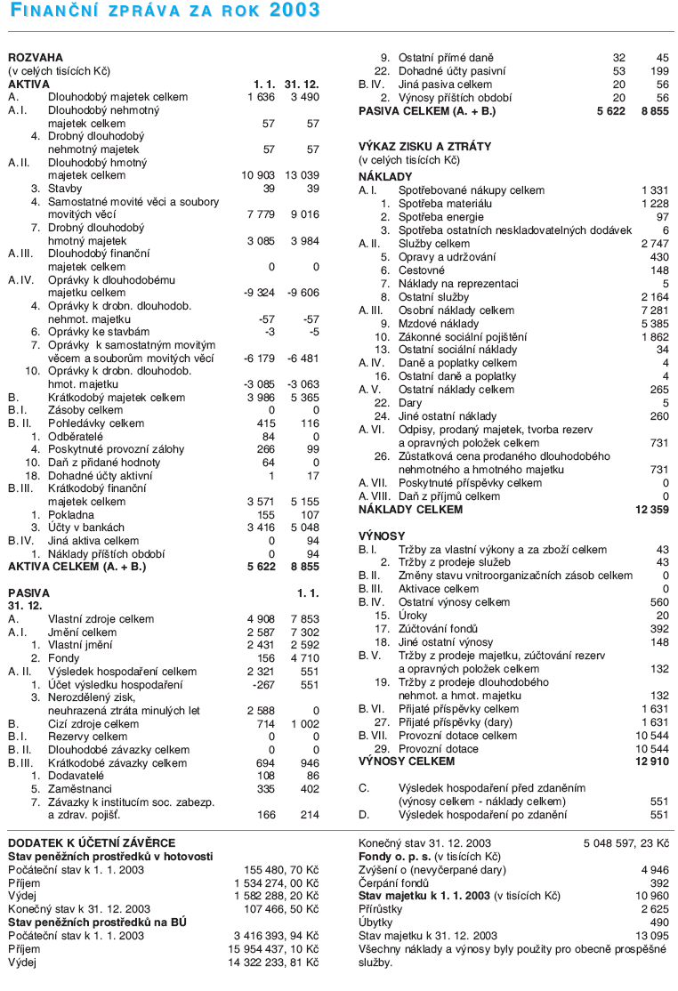

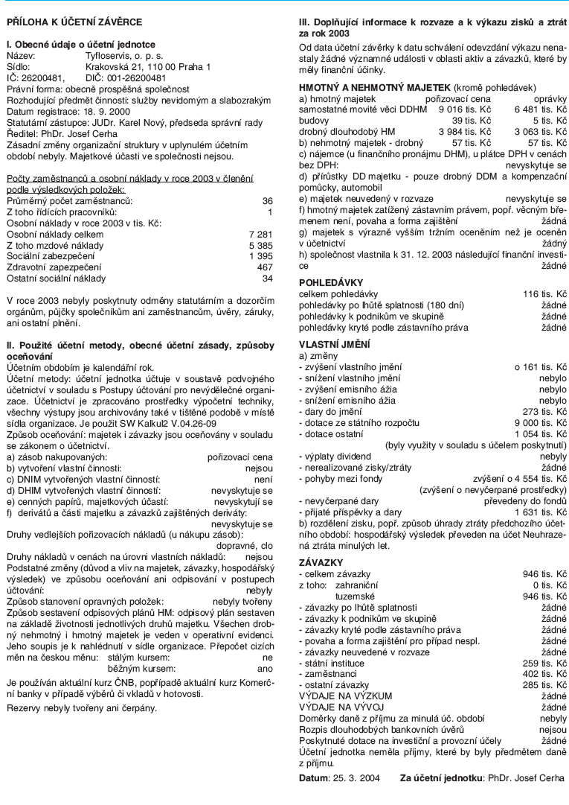

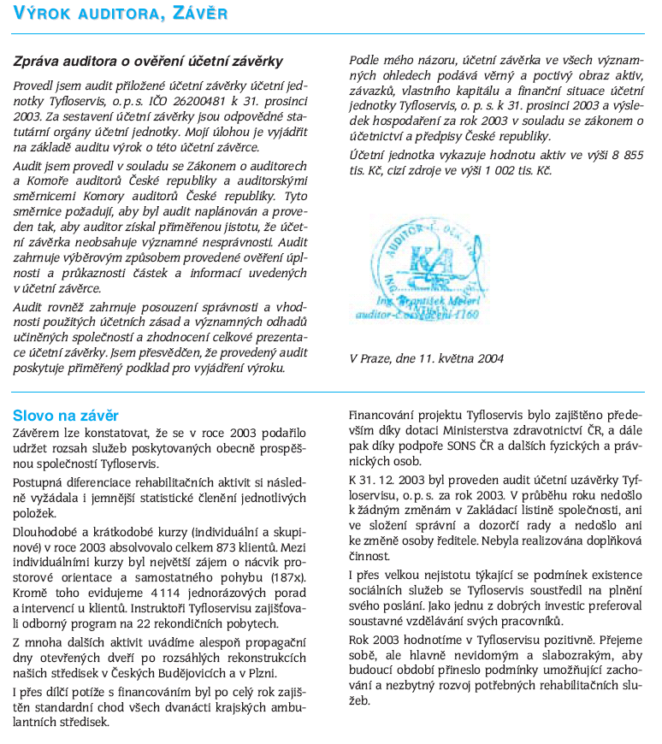

8. Zhodnocení činnosti organizace

8.1. SWOT analýza
Silné stránky – mezi silné stránky společnosti Tyfloservis, o. p. s. patří výborná spolupráce s médii (viz projekt Bílá pastelka), např. rozhlasovými stanicemi Evropa 2 či Frekvence 1, které dělaly reklamu veřejným sbírkám. Mezi další silné stránky společnosti patří skvělá spolupráce s dalšími neziskovými organizacemi obdobného zaměření, mezi které patří zejména Sjednocená organizace nevidomých a slabozrakých ČR. Dále má společnost Tyfloservis , o. p. s. výborné propojení na dobrovolníky z řad studentů, např. při sbírce Bílá pastelka pomoc poskytlo 2282 studentů.

Slabé stránky – jako slabou stránku společnosti lze uvést její závislost na státních dotacích, které tvoří nejmarkantnější podíl z celkových příjmů společnosti.

Příležitosti – mezi příležitosti je možno uvést využití finančních prostředků z fondů Evropské unie, např. v ČR nejsou dostatečně čerpány prostředky na rozvoj lidských zdrojů (Operační program rozvoje lidských zdrojů).

Hrozby – nejsou v současné době sledovány. Mírné obavy mohou vyplynout z plánové reformy veřejných financí a s ní spojených restrikcí.

8.2. Vlastní názor
Dle mého názoru problémy navazující se na neziskové organizace tkví zejména ve způsobu jejich financování, v její neziskovosti. Neziskové organizace se povětšinou zabývají činnostmi, resp. oblastmi, kde tržní mechanizmus selhává, a to z důvodu, že příjemci „spotřebitelé“ těchto služeb nemají z hlediska svého sociálního statusu potřebné prostředky, na jejichž podkladě by mohl tržní mechanizmus fungovat. Financování neziskových organizací je tak odkázáno na vnější finanční prostředky – dotace, dary, veřejné sbírky, členské příspěvky, atd… Dle mého názoru by pro financování těchto společností bylo nejlepší zavedení systému daňových asignací, které by umožnily přesun daňových prostředků od poplatníků ke konkrétním neziskovým subjektům, v čemž by se odrazily sociální preference lidí vyjadřující společenský zájem o konkrétní službu. Mohlo by tak dle mého názoru dojít k přesunu daňových prostředků od organizací s menším zájmem lidí o jejich služby k organizacím o jejichž služby je společenský zájem vyšší. Dále by bylo vhodné přehodnotit prostředky poskytované církvím a náboženským společnostem, vzhledem ke stále se snižujícímu počtu věřících v ČR, ve prospěch neziskových organizací necírkevního typu.

Seznam použitých zdrojů:
- Internetové stránky společnosti Tyfloservis, o. p. s. – www.tyfloservis.cz
- Internetové stránky www.bilapastelka.cz
- Internetové stránky www.cedr.mfcr.cz
- Ekonomika neziskových organizací, MU Brno, Vladimír Hyánek

